**SOFTWARE PRIVATIVO**

QUÉ ES

Se denomina software privativo, al software del cual no existe una forma libre de **acceso a su código fuente**, el cual solo se encuentra a disposición de su **desarrollador** y no se permite su libre modificación, adaptación o incluso lectura por parte de terceros. Para la *Fundación para el Software Libre* (**FSF**), este concepto se aplica a cualquier **programa informático** que **no es libre** o que solo lo es parcialmente (**semilibre**), sea porque su uso, redistribución o modificación está prohibida, o sea porque requiere permiso expreso del titular del software.

La persona física o jurídica (**compañía**, corporación, fundación, etc.), al poseer los derechos de autor sobre un software, tiene la posibilidad de **controlar** y **restringir** los derechos del **usuario** sobre su programa, lo que en el software no libre implica por lo general que el usuario solo tendrá derecho a **ejecutar** el software **bajo ciertas condiciones**, comúnmente fijadas por el proveedor, que signifique la restricción de una o varias de las cuatro libertades.

HISTORIA

En los años **60**, los laboratorios **Bell** **proporcionaron el código fuente** de su sistema operativo UNIX, y tiempo **después** comenzó a existir lo que se conoce como **software de código cerrado**. Sin embargo, al inicio de la era de la informática, **era común** que agrupaciones científicas estuvieran dispuestas a **ceder su código** a terceros sin un pago por el mismo ya que tampoco había una política que lo reglamentara y además era un **beneficio común** conocer los desarrollos ajenos en busca de la estandarización.

Es en **1979** cuando el gobierno de los **Estados Unidos** obliga a **IBM** a **distinguir** entre software y hardware que hasta entonces no se distinguían claramente, dando lugar a los primeros **intentos de cerrar el código de los programas**.

Software propietario

**No existe consenso** sobre el **término** a utilizar para referirse al opuesto del **software libre**. Discordia en cuanto al significado de “propietario” ya que el significado puede no entenderse de igual forma en inglés que en español. (En inglés significa controlado privadamente, mientras que, visto desde la perspectiva de traducción, el término en español no se considera apropiado ya que se interpreta como que «tiene derecho de propiedad sobre una cosa». Tiene varias interpretaciones que no acaban de transmitir correctamente el concepto del Software privativo (no libre).

Software privativo

Según la **opinión** de algunos **activistas** del *Movimiento de Software Libre*, el término "software propietario" fue introducido para **desacreditar** al **software** **libre** en cuanto a la **propiedad** del mismo haciéndola parecer como difusa y sin ninguna **garantía** de soporte **legal** para quien lo adquiría.

La expresión software **privativo** comenzó al ser utilizada por **Richard Stallman**, desde el año 2003, en sus conferencias sobre software libre. Según Stallman, el término "privativo" significa "que causa privación o restricción de derechos o libertades", justamente lo que se pretende describir con él: la privación a los usuarios de sus libertades en relación al software, esto desde el punto de vista de las organizaciones que apoyan las opciones de software libre. Aunque por cuestiones políticas implicadas en el término, existe controversia acerca de la adopción de esta denominación como la oficial.

…..

EJEMPLOS

Microsoft Windows, Microsoft Office, Photoshop, Mac OS X, iTunes, Adobe, Skype, etc.

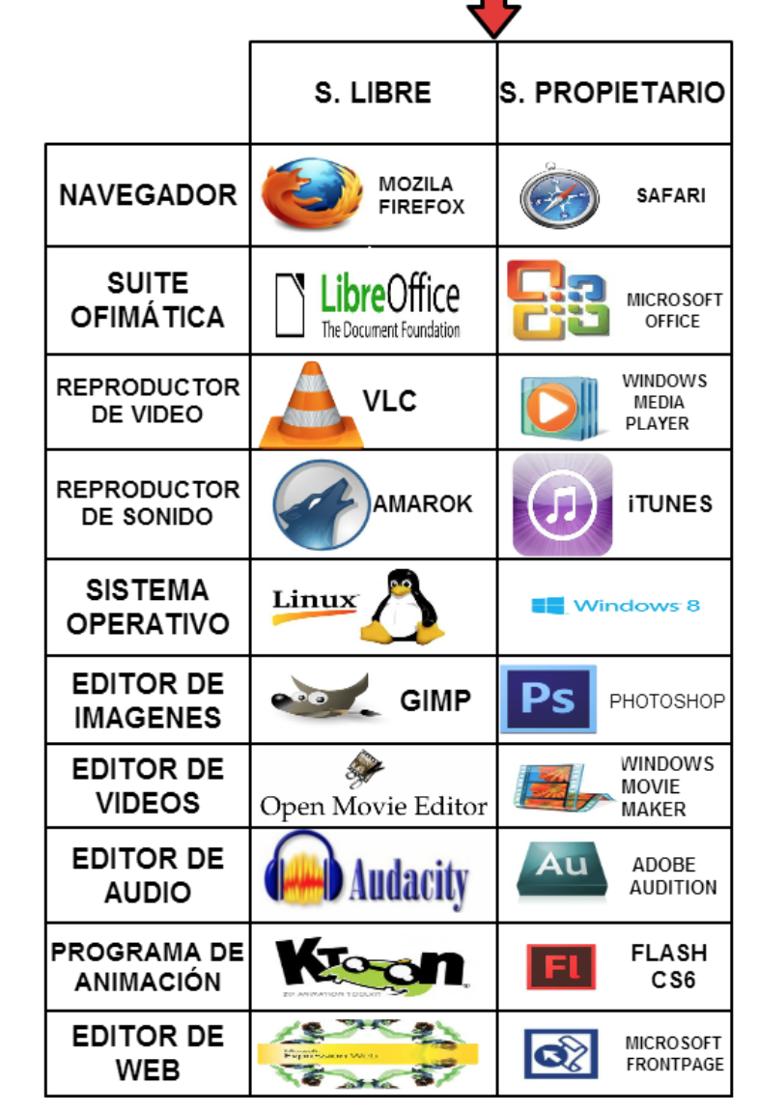

CRÍTICAS

En la filosofía del proyecto GNU (proyecto iniciado por Richard Stallman con el objetivo de crear un sistema operativo completamente libre) se considera inmoral la instalación del software privativo.

Dadas las características del software de código cerrado un usuario común ignora absolutamente el contenido del mismo y por tanto ignora si existe dentro de las líneas del código alguna amenaza contra su equipo o su información, además el usuario no solo tiene prohibido el intentar eliminar o cambiar esa parte del código sino que puede ser perseguido por la ley por el hecho de intentar conocer si existe tal amenaza en dicho software.